1、在设备信息编辑栏，添加对设备权属信息的编辑

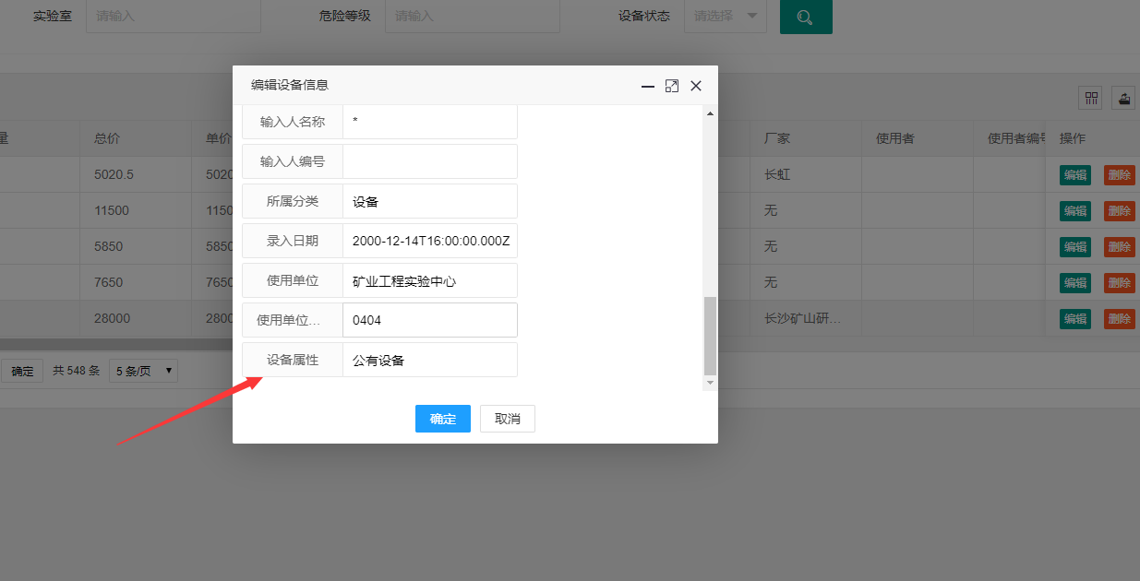

1. 设备总量改为统计实验记录的填写情况。

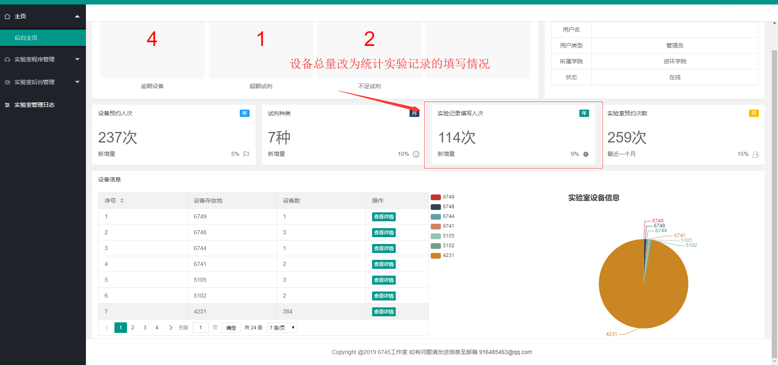

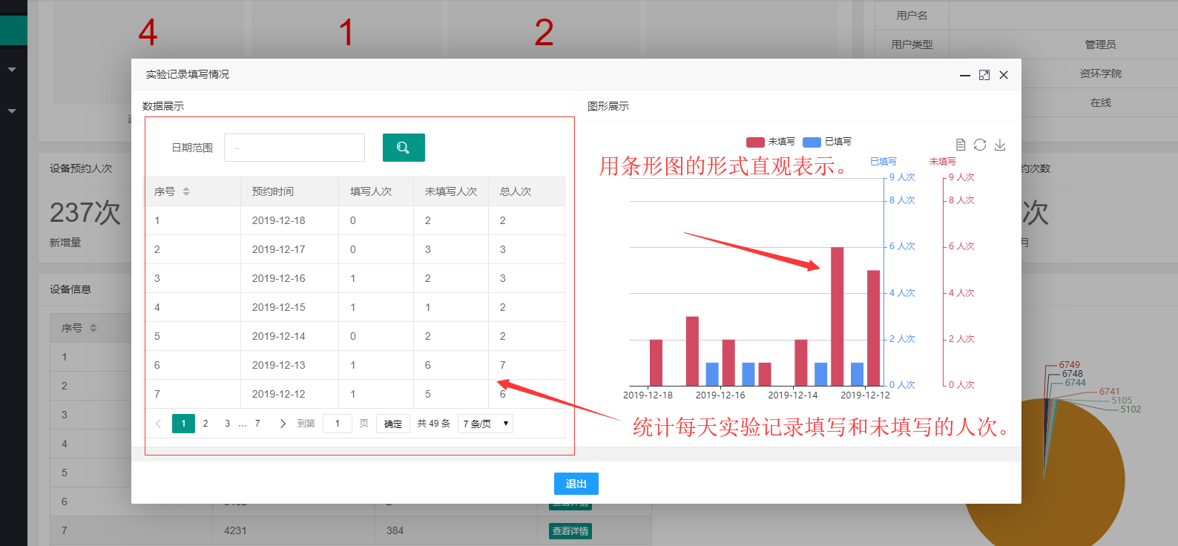

1. 对于实验室预约情况，则做成了表格按照预约次数进行排序，图形则会展示哪个实验室在相应的时间内预约比例。

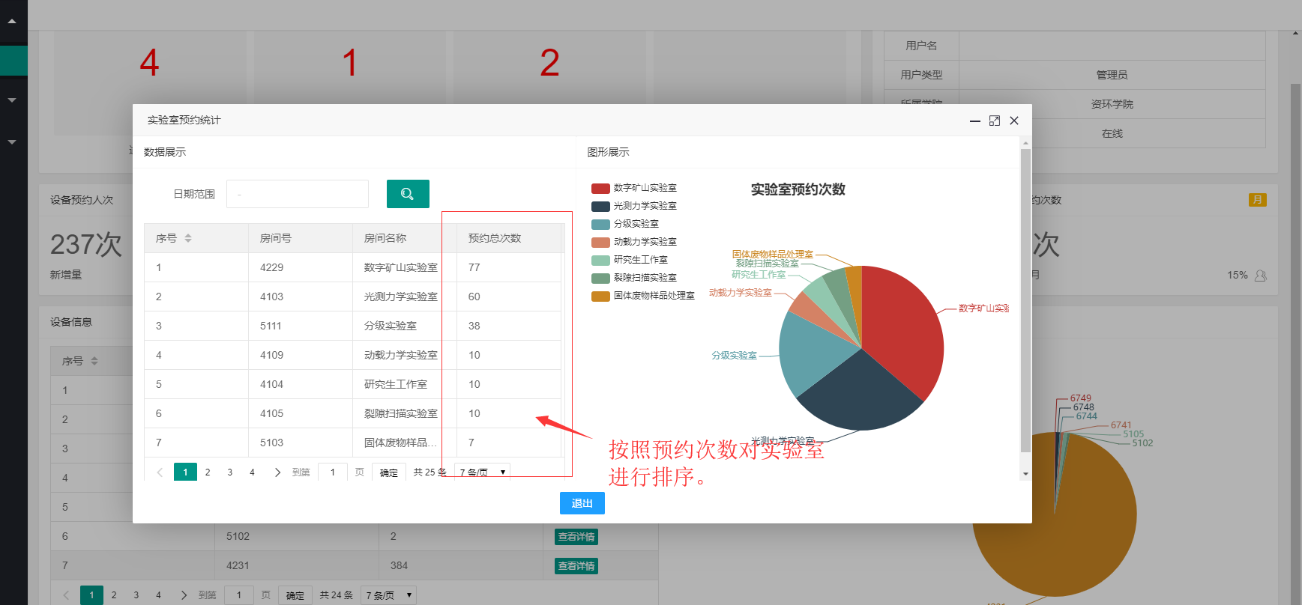

目前时间范围的选择是按天进行选择，之后随着预约天数、预约时间的增加，会做成按照年、月统计一段范围内的信息。

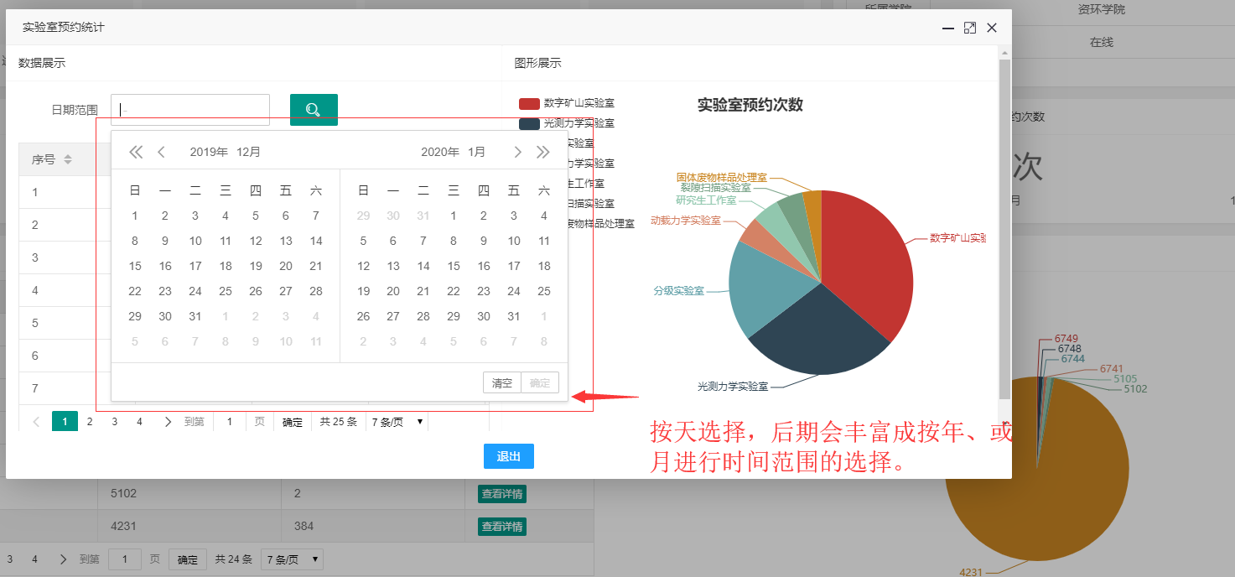

1. 对于之前页面的下载量访问量修改为设备信息的统计

对于尹东老师关心的问题：

哪些房间有哪些设备：即按照设备存放地统计设备信息情况

哪些设备被哪些人使用：按照设备的使用人统计设备情况（暂时未完成。）

